KAKO ORGANIZMI DOLAZE DO HRANE I KAKO JU UPOTREBLJAVAJU
Zašto mi treba hrana
1. Koja je uloga enzima probavnih žlijezda? (R1)
2. Navedi vrste: a) zuba, b) zubala u čovjeka. (R1)
3. Koja je razlika između: a) zuba i zubala, b) probave i probavila. (R2)
4. Obrazloži zašto ždrijelo pripada u dva sustava organa čovjekova organizma. (R2)
5. Zašto unutrašnjost tankoga crijeva nije glatka nego je „naborana“ crijevnim resicama? (R2)
6. Zašto su crijevne resice dobro opskrbljene krvnim i limfnim kapilarama? (R2)
7. U kakvoj su vezi slijepo crijevo i crvuljak? (R2)
8. Početni dio tankog crijeva je ________________, a debelog crijeva je ____________. (R2)
9. Dopuni tablicu s brojem zuba u mliječnom i trajnom zubalu čovjeka. Upisuj ukupan broj zuba u obje čeljusti. (R3)
 | Sjekutići | Očnjaci | Pretkutnjaci | Kutnjaci | Ukupno
Mliječno zubalo
Trajno zubalo

10. U kojim dijelovima probavnog sustava počinje enzimska razgradnja ugljikohidrata, bjelančevina i masti ? Obrazloži odogovor. (R3)
11. Na primjeru tankog crijeva objasni odnos površine i volumena. (R3)
12. Ivanu je naglo pozlilo. Hitna pomoć odvezla ga je u bolnicu gdje su mu zbog žučnih kamenaca operacijom odstranili cijeli žučni mjehur. Liječnik mu je savjetovao da u prehrani izbjegava hranu bogatu mastima. Obrazloži zašto je liječnik Ivanu dao ovaj savjet. (R3)
13. Usporedi procese plućnog i staničnog disanja. (R3)
14. Zašto fizički aktivne osobe, npr. sportaši, imaju veći broj mitohondrija u mišićnim stanicama od osoba koje „nisu u kondiciji“? (R3)

Od čega se sastoji hrana
1. Kojeg su podrijetla namirnice koje jedemo? (R1)
2. Koje su od navedenih hranjivih tvari mineralnog podrijetla? (dva točna odgovora) (R1)
a) Ca d) mast
b) Fe e) vitamin C
c) glukoza f) voda
3. Zašto se „pravim“ hranjivim tvarima smatraju samo ugljikohidrati, bjelančevine i masti? (R1)
4. Zašto se bjelančevine ne koriste kao izvor energije iako imaju energetsku vrijednost? (R2)
5. Koja je uloga vode u organizmu? (R1)
6. Koja hranjiva tvar u kiselom kupusu i limunu potiče zaštitu organizma od bolesti, osobito u zimskim mjesecima? (R2)
7. Navedi tri primjera namirnica iz tvoje svakodnevne prehrane koje sadrže:
a) ugljikohidrate: ________________, ________________, ___________________
b) bjelančevine: _________________, ________________, ___________________
c) masti: _______________________, ________________, ___________________. (R2)
8. Koju vrstu hranjivih tvari spremaju u svom tijelu životinje za zimski san? Obrazloži odgovor. (R2)
9. Prouči popis namirnica koje bi trebali jesti vrhunski sportaši. (R3)
10 „top“ namirnica za prehranu sportaša:
1. Banane 6. Kupus salata
2. Jaja 7. Biftek
3. Riža 8. Avokado
4. Tjestenina 9. Mozzarella
5. Piletina 10. Pizza (nakon utakmice)
a) Od kojih se hranjivih tvari pretežno sastoje navedene namirnice?
b) Obrazloži zašto se za sportaše preporučaju upravo ove namirnice?
c) Zašto su u suvremenom sportu za vrhunske rezultate sportaša važni nutricionisti i kuhari?
Pročitaj članak o prehrani nogometaša hrvatske nogometne reprezentacije na Svjetskom nogometnom prvenstvu u Rusiji 2018. god. na poveznici https://sibenski.slobodnadalmacija.hr/susur/lifestyle/clanak/id/557375/evo-sto-su-jeli-nasi-nogometasi-na-svjetskom-prvenstvu-u-rusiji-i-zasto-su-po-terenu-quotletjeli-kao-raketequot-bez-prave-spize-nema-ni-sampiona
Hrane li se svi organizmi
1. Koja su temeljne razlike između autotrofnih i heterotrofnih organizama? (R2)
a) u načinu na koji dolaze do organskih tvari
b) u staničnoj građi

2. Usporedi prehranu cijanobakterija i bakterija. (R2)
3. Objasni kako to da autotrofni organizmi trebaju hranu, ali ne jedu aktivno poput životinja? (R2)
4. Koji je od navedenih organizama proizvođač? (jedan točan odgovor) (R1)
a) zelena pupavka
b) zelena salata
c) zelena žuna

5. U procesu fotosinteze energija Sunca pretvara se u energiju __________________. (R2)

6.Koji faktori mogu utjecati na odvijanje fotosinteze? (R2)

7. U stabljikama kojih biljaka će se obavljati fotosinteza? (zaokruži dva točna odgovora) (R2)
- hrasta
- jabuke
- maslačka
- trave

8.Koja se pretvorba energije događa u fotosintezi? (zaokruži jedan točan odgovor) (R2)
- Iz toplinske energije u svjetlosnu energiju
- Iz svjetlosne energije u kemijsku energiju
- Iz svjetlosne energije u električnu energiju
- Iz kemijske energije u svjetlosnu energiju

9. O čemu ovisi položaj neke životinje u hranidbenom lancu? (R2)

10. Što bi se dogodilo sa životom na Zemlji kada bi nestalo autotrofnih organizama? Obrazloži odgovor za svaki proizvod fotosinteze. (R3)

11. Obrazloži tvrdnju „Sva hrana koju jedemo u sebi sadrži energiju Sunca.“ (R3)

12. Usporedi razvijenost pojedinih zuba u zubalu biljoždera i mesoždera, opiši ulogu zuba. (R2)

13. Zašto je ugriz psa jako bolan? (R1)

14. Obrazloži zašto je probavilo, a posebno crijevo u biljoždera i do 20 puta dulje od ukupne duljine tijela. (R2)
15. Zašto su bakterije koje žive u probavilu biljoždera simbionti, a ne paraziti? (R2)
16. Objasni kako je moguće da mnogostanični organizam poput trakavice nema probavni sustav? (R2)
17. Kako se oslobađaju ostataka probave organizmi koji imaju neprohodno probavilo? (R1)
18. Po čemu prohodno probavilo predstavlja napredak u građi organizama? (R3)
19. U kakvoj su vezi razvijenost probavila, veličina životinje i njena aktivnost, usporedi na primjerima spužve, hidre, trakavice i dječje gliste. (R3)
20. Usporedi stupanj razvijenosti probavila s razvojem dišnog i optjecajnog sustava na primjeru dječje gliste, gujavice, šarana i mačke. (R3)

21. U nekoj vodi žive: cijanobakterije, saprotrofske bakterije, papučice, euglene, zelene alge, vodeni žabnjak, lopoči. Pretpostavimo kako možeš površinu vode prekriti neprozirnom folijom i ostaviti 10-tak dana. Što će se dogoditi s navedenim živim bićima, obrazloži odgovor. (R3)

Uravnotežena prehrana i moje zdravlje

1. Jesu li točne sljedeće tvrdnje? Ispravi netočne tvrdnje. (R2)
- Anoreksija i bulimija su poremećaji prehrane, mogu biti uvjetovane psihičkim problemima.
TOČNO NETOČNO
Ispravak tvrdnje ____________________________________________________________
- Anoreksiju karakterizira prejedanje, a potom namjerno izazivanje povraćanja.
TOČNO NETOČNO
Ispravak tvrdnje ____________________________________________________________

- Od anoreksije i bulimije obolijevaju samo mlade djevojke.
TOČNO NETOČNO
Ispravak tvrdnje ____________________________________________________________

2. Navedi primjere zanimanja i stilove života koji potiču razvoj anoreksije. (R1)

3. Koje hranjive tvari utječu na nastanak karijesa? (Jedan točan odgovor.) (R1)
a) bjelančevine
b) jednostavni ugljikohidrati
c) masti
d) složeni ugljikohidrati
4. Kako prehrana može utjecati na nastanak karijesa, gastritisa i rak debelog crijeva ? (R2)

5. Obrazloži zašto je pogrešan izraz „operacija slijepog crijeva“ koju ljudi koriste u svakodnevnom govoru. (R2)

6. Zašto liječnik neće posumnjati na upalu crvuljka slijepog crijeva ako pacijent osjeća snažnu bol u donjem lijevom dijelu trbuha ? (R2)

7. Hipokrat (oko 460. pr. Kr. – 380. pr. Kr.) znameniti liječnik antičkog doba, smatra se „ocem medicine“, je rekao: „Debljina nije samo bolest po sebi, debljina je i pokazatelj drugih bolesti“. Iznesi argumente za ovu Hipokratovu tvrdnju o utjecaju debljine na sustav organa za kretanje čovjeka. (R3)

8. Analizirajte grafički prikaz porasta tjelesne težine mladih muškaraca i žena u Hrvatskoj u odnosu na druge dijelove Europe.

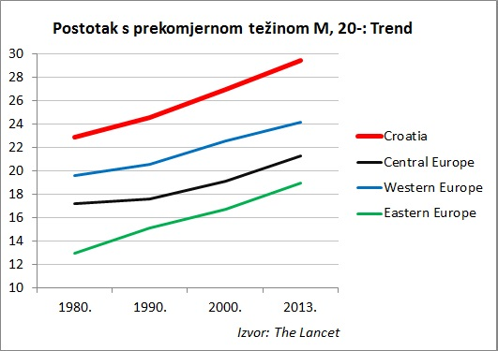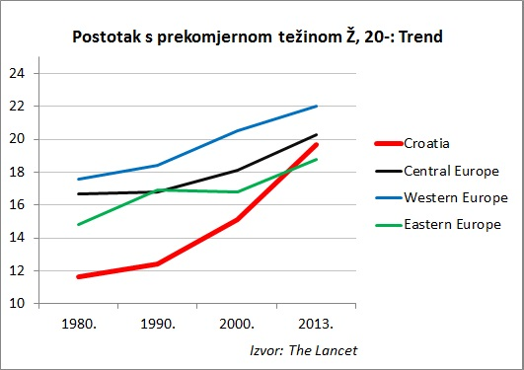
- Podatci za muškarce (M) b) Podatci za žene (Ž)
Izvor https://eclectica.hr/2014/12/27/grafikoni-dana-hrvatska-zemlja-pretilih-ljudi-i-stvar-se-pogorsava/
- U Hrvatskoj je prekomjernu težinu 1980. god. imalo ______ %, a 2013. god. ________ % muškaraca.
- U usporedbi s muškarcima u drugim dijelovima Europe muškarci u Hrvatskoj zauzimaju ____ mjesto po prekomjernoj težini za cijelo vrijeme praćenja koje je ukupno trajalo _______ godine.
- U Hrvatskoj je prekomjernu težinu 1980. god. imalo ______ %, a 2013. god. ________ % žena.
- U usporedbi sa ženama u drugim dijelovima Europe žene u Hrvatskoj zauzimale su ____ mjesto po prekomjernoj težini u periodu mjerenja od ____________ do ____________ godine. Nakon toga su na ________ mjestu po debljini.
- Koje je godine od početka mjerenja došlo do prvo naglog povećanja tjelesne težine žena u Hrvatskoj? _____________________________________________________________________
- Koji se trend u odnosu na tjelesnu težinu zajednički za sve ispitanike bez obzira na spol i podrijetlo? Obrazloži moguće uzroke tog trenda.
_____________________________________________________________________________________________________________________________________________________________________________________________________________________________________________

